Министерство цифрового развития, связи и массовых коммуникаций РФ

Федеральное государственное бюджетное общеобразовательное учреждение

высшего образования

“Сибирский Государственный Университет Телекоммуникаций и Информатики”

(СибГУТИ)

Отчет по лабораторной работе на тему: Исследование трехфазных цепей переменного тока

Бригада №1

Выполнил: студенты 2 курса группы ИП-216,

Андрущенко Филипп

Бекбауов Михаил

Русецкий Артём

Преподаватель: Сажнев Александр Михайлович

Новосибирск, 2023

# Цель работы

Цель работы состоит в ознакомлении с характеристиками и параметрами операционных усилителей и их применением в качестве линейных устройств: усилителя, сумматора, дифференциатора, интегратора.

**Ход работы**

|  |  |  |  |
| --- | --- | --- | --- |
| **№ п/п** | **Iвх, мА PA1** | **Iос, мА PA2** | **Iоу, мАPA3** |
| 1 | 0.895 | 0.894 | 0.001 |
| Проверка соотношения: Iвх = Iос + Iоу | | | |
| 2 | 0.896 | 0.895 | 0.001 |
| Проверка соотношения: Iвх = Iос | | | |

*PV1 = 989.1 mV; PV2 = 8.830 V*

$$K_{u эксп}= \frac{8.83}{0.989}=8.9;$$

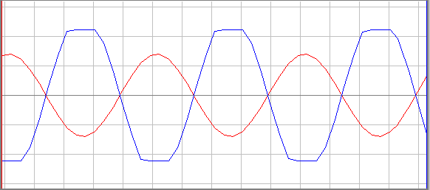

**Исследование суммирующего усилителя**

|  |  |  |  |  |  |
| --- | --- | --- | --- | --- | --- |
| **Uвх,В(PV1)** | **Uвых,PV2** | **I1, мАPA1)** | **I2,мА(PA2)** | **Iос,мА(PA3)** | **Iоу,мА(PA4)** |
| 1 | 1.715 | 71.36 | 99.92 | 0.006 | 122.5 |

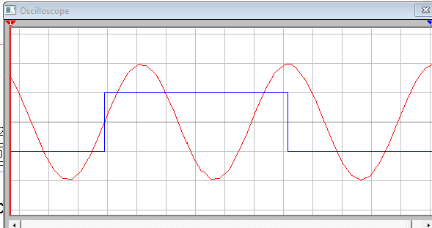

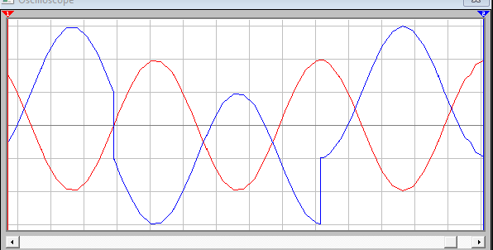

**Исследование дифференцирующего усилителя**

|  |  |  |  |  |
| --- | --- | --- | --- | --- |
| **Uвх, В(PV1)** | **Uвых, В(PV2)** | **Iвх, мА(PA1)** | **Iос, мА(PA2)** | **Iоу, мА(PA3)** |
| 0.008 | 0,261 | 2,607 | 0,009 | 2,608 |

$$Ku эксп =\frac{Uвых}{Uвх}$$

$$Ku эксп =\frac{0.261}{0.008}=32,63$$

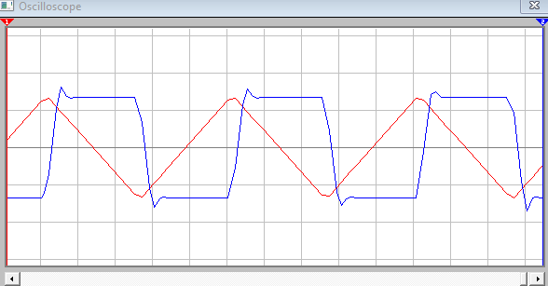

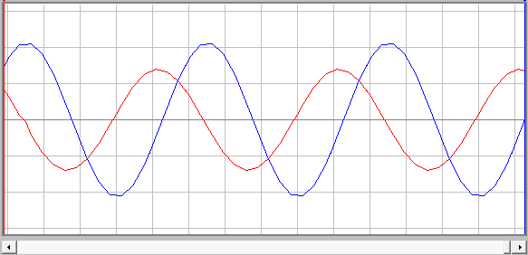

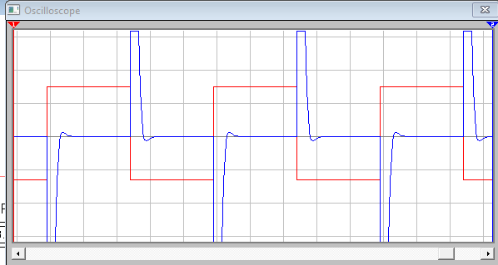

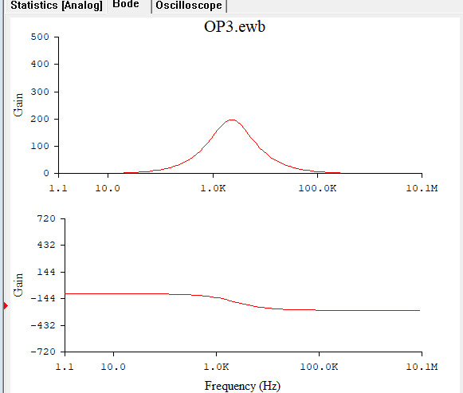

**Исследование интегрирующего усилителя**

|  |  |  |  |  |
| --- | --- | --- | --- | --- |
| **Uвх, В(PV1)** | **Uвых, В(PV2)** | **Iвх, мА(PA1)** | **Iоу, мА(PA2)** | **Iос, мА(PA3)** |
| 0.014 | 0.077 | 1.397 | 0 | 0.077 |

$$Ku эксп =\frac{Uвых}{Uвх}; Ku эксп =\frac{0.077}{0.014}=5.5;$$

